PREFA FM FX.12 GR P.10 moosgrün glatt 06 P.10 Moosgrün

PREFA

Eigenschaften

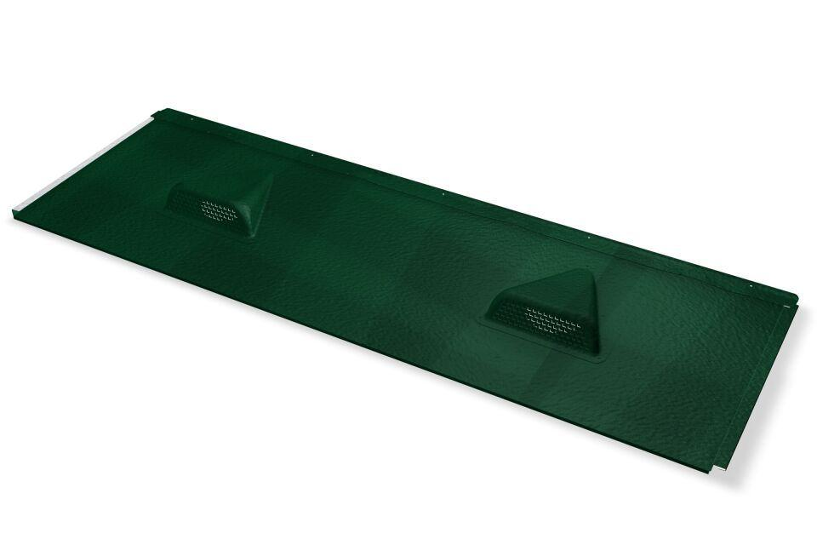

GTIN:

4043111156767

HAN:

120657

Farbton

grün

Oberfläche

pulverbeschichtet

Werkstoff

Aluminium

Breite (mm)

470,00

Höhe (mm)

80,00

Länge (mm)

1.397,00